**Asunto**: Error en el proceso de login

Descripción: Durante la prueba de Login, se encontró un error que impide a los usuarios ingresar correctamente en el sistema

**Pasos para reproducir el error:**

Ingrese a la página de saucedemo.com

Ingrese los datos requeridos para el login exitoso

Haga clic en el botón login

Resultado esperado: El usuario debe ingresar correctamente y el sistema debe mostrar el dashboard.

Resultado actual: El sistema muestra un mensaje de error que indica que el ingreso no se pudo completar.

Impacto del error: Este error impide que los usuarios puedan utilizar el sistema y puede afectar negativamente la experiencia del usuario.

Prioridad: Alta

Severidad: Alta

Sistema operativo: Windows 10

Navegador web: Google Chrome

Evidencias:

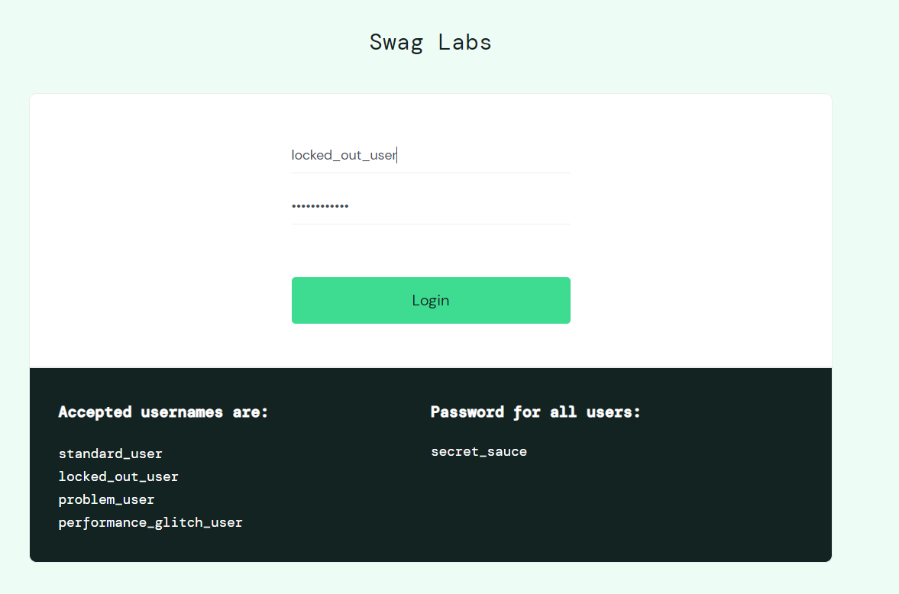

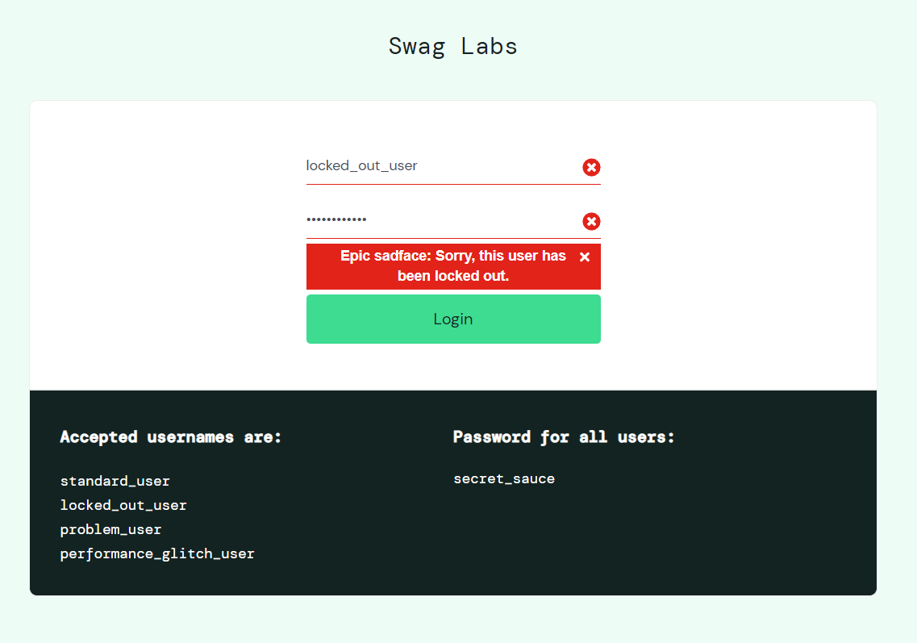

**Asunto**: Error en el proceso de adición de producto

Descripción: Durante la prueba de adición de producto, se encontró un error que impide a los usuarios visualicen el producto correctamente

**Pasos para reproducir el error:**

Ingrese a la página de saucedemo.com

Ingrese los datos requeridos para el login exitoso

Haga clic en el botón login

Resultado esperado: El usuario debe ingresar correctamente y el sistema debe mostrar el dashboard con los principales productos y su respectiva imagen.

Resultado actual: El sistema muestra el dashoboard con los principales productos y todos con la misma imagen

Impacto del error: Este error impide que los usuarios puedan utilizar el sistema y puede afectar negativamente la experiencia del usuario.

Prioridad: Alta

Severidad: Alta

Sistema operativo: Windows 10

Navegador web: Google Chrome

Evidencias:

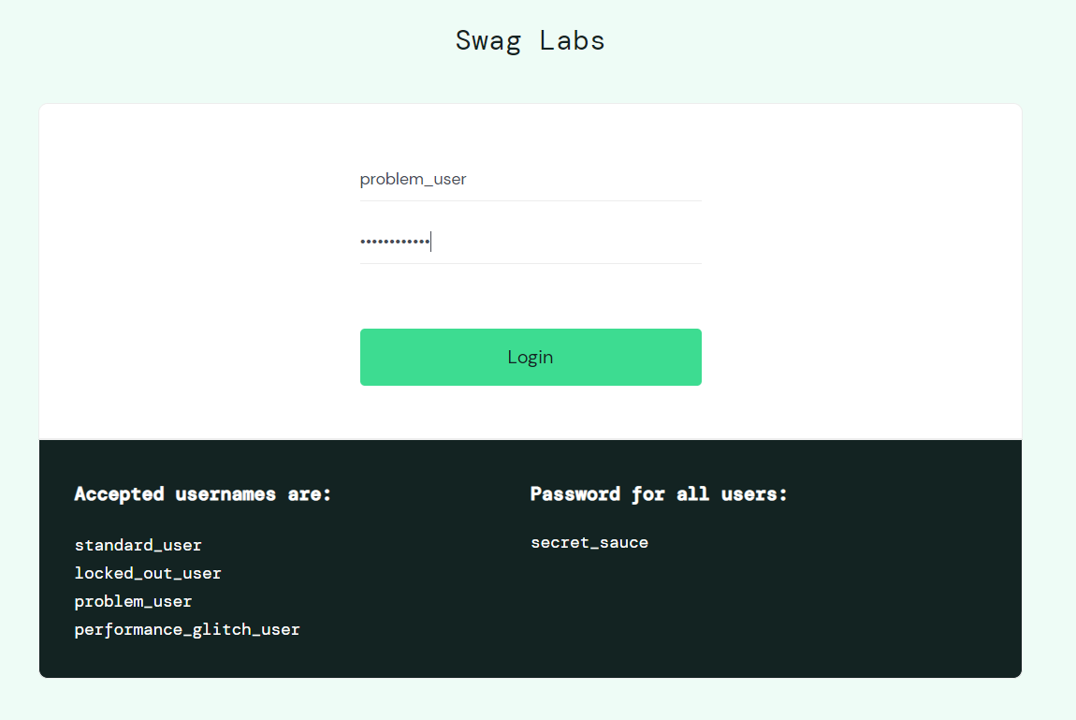

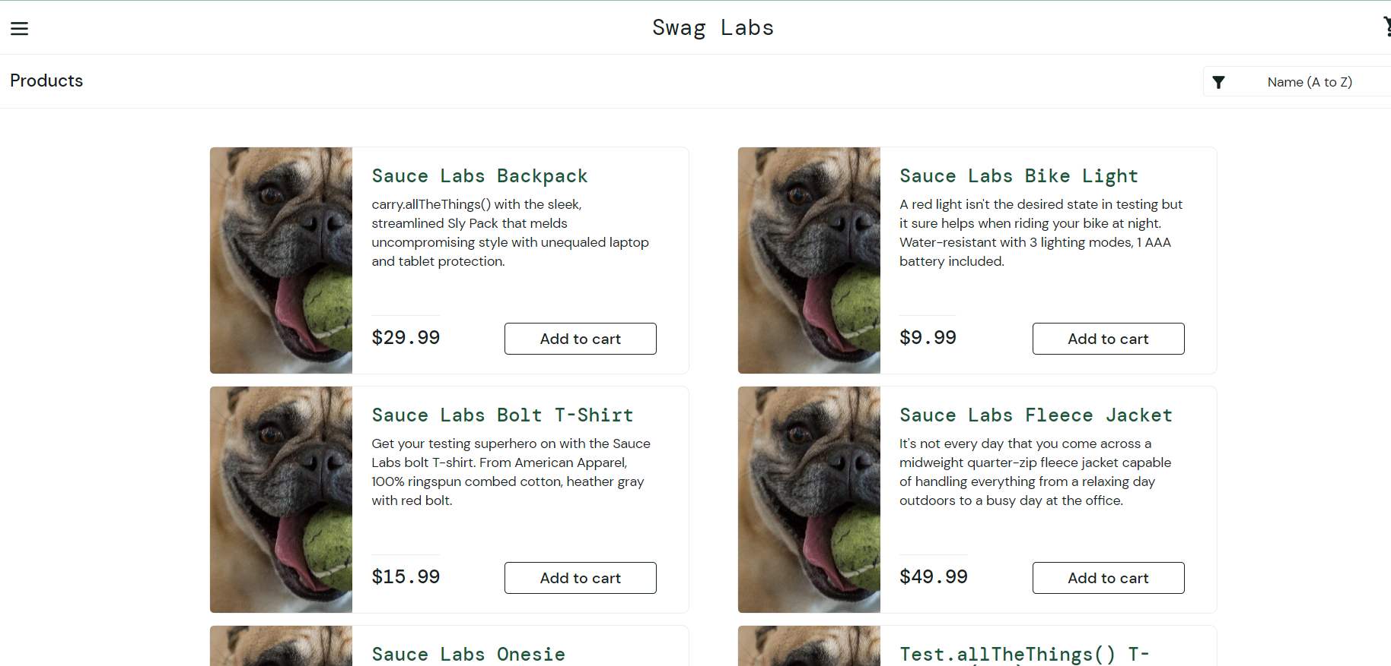

**Asunto**: Error al realizar una compra si adicionar un producto

Descripción: Durante la prueba de confirmar compra de producto, se encontró un error que permite realizar una confirmación de compra sin adicionar un producto

**Pasos para reproducir el error:**

Ingrese a la página de saucedemo.com

Ingrese los datos requeridos para el login exitoso

Haga clic en el botón login

Haga clic en el botón de carrito de compras

Haga clic en el botón checkout

Diligenciar el formulario

Haga clic en el botón continuar

Haga clic en el botón finalizar

Resultado esperado: El usuario no debería hacer checkout de un carrito sin productos.

Resultado actual: El sistema permite continuar con el proceso de compra hasta su finalización

Impacto del error: Este error impide que los usuarios puedan utilizar el sistema y puede afectar negativamente la experiencia del usuario.

Prioridad: Alta

Severidad: Alta

Sistema operativo: Windows 10

Navegador web: Google Chrome

Evidencias:

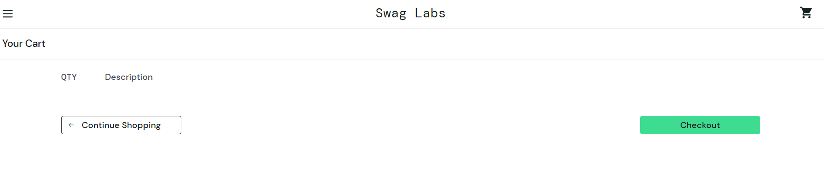

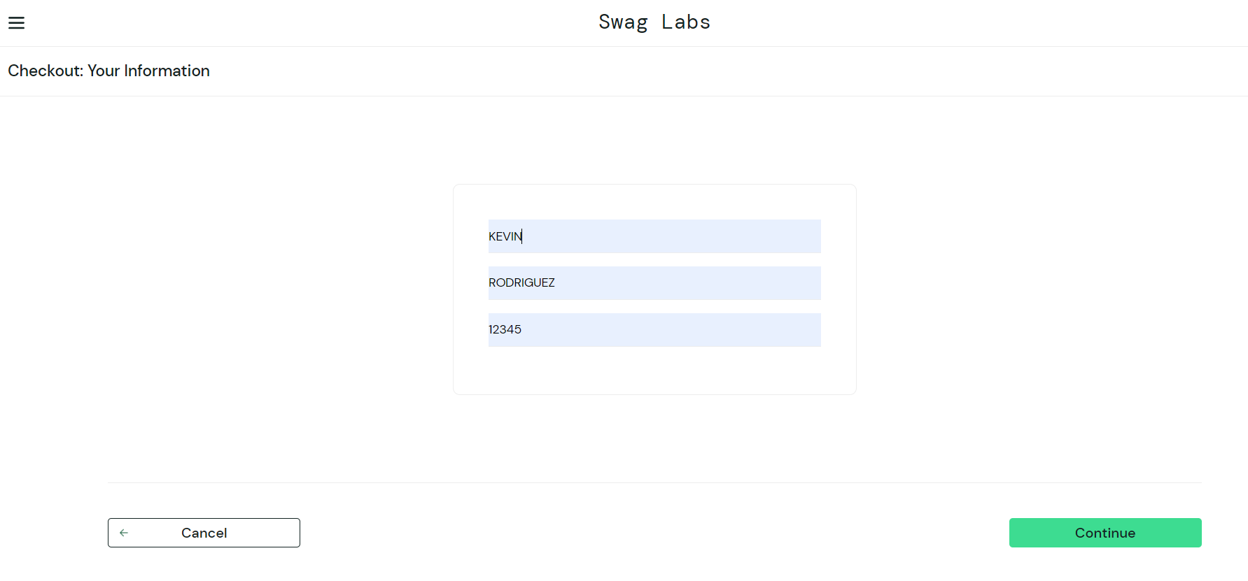

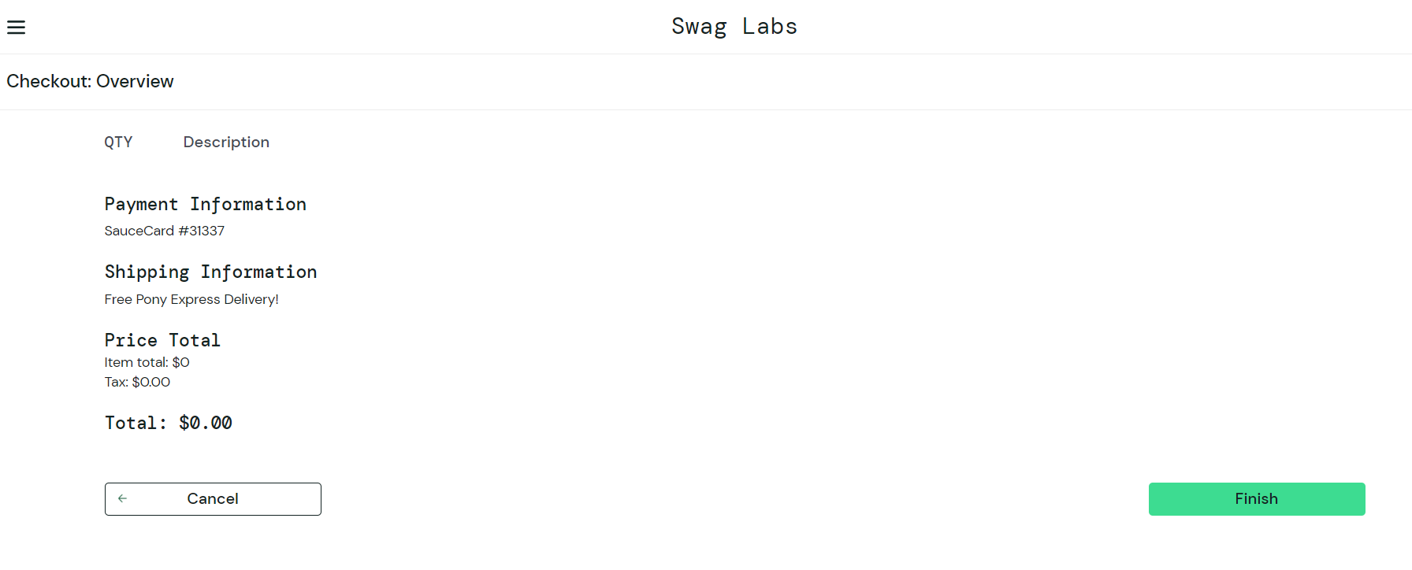

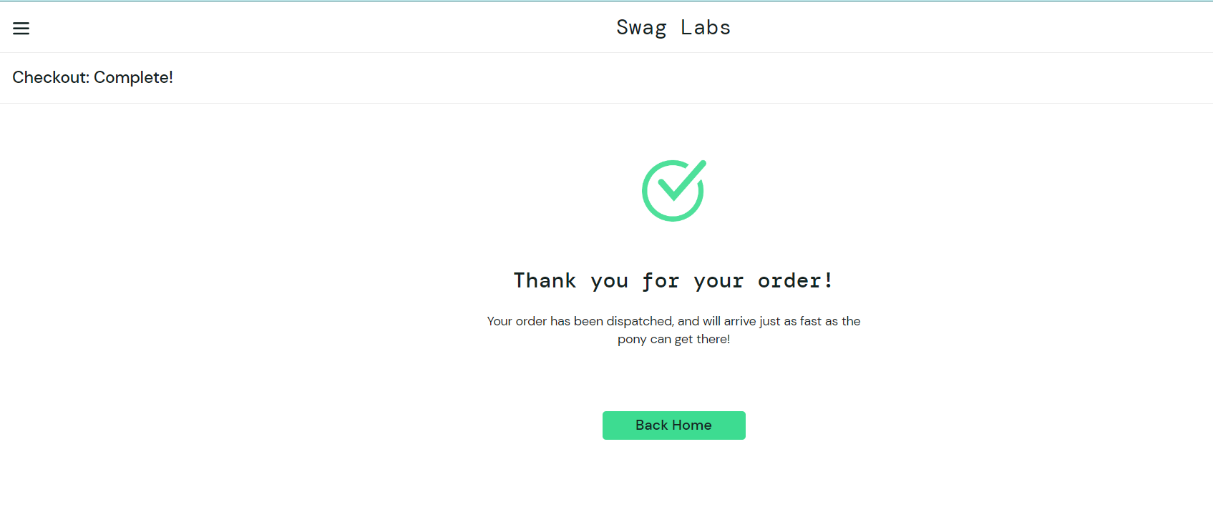

**Asunto**: Error en el proceso de adición de producto

Descripción: Durante la prueba de adición de producto, se encontró un error que impide a los usuarios realicen adición de productos al carrito de compras

**Pasos para reproducir el error:**

Ingrese a la página de saucedemo.com

Ingrese los datos requeridos para el login exitoso

Haga clic en el botón login

Adicione un producto al carrito

Haga clic en el botón del carrito de compras

Haga clic en la cantidad del producto

Resultado esperado: El usuario debe ingresar la cantidad del producto que desea comprar

Resultado actual: El sistema no permite modificar el numero de cantidad de productos a comprar

Impacto del error: Este error impide que los usuarios puedan utilizar el sistema y puede afectar negativamente la experiencia del usuario.

Prioridad: Alta

Severidad: Alta

Sistema operativo: Windows 10

Navegador web: Google Chrome

Evidencias:

